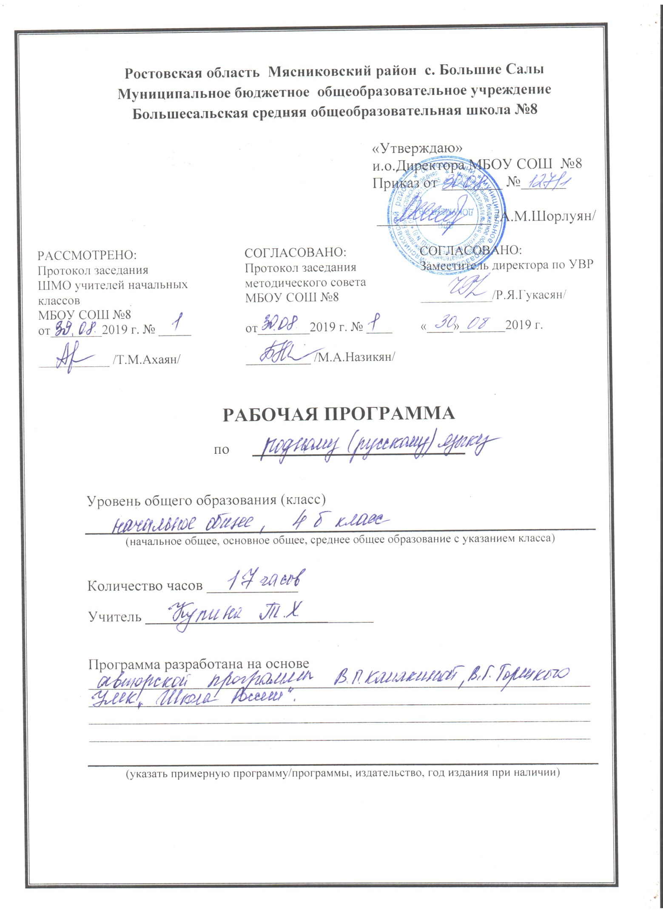

Пояснительная записка

Рабочая программа по предмету Родной (русский) язык разработана в соответствии с требованиями Федерального государственного образовательного стандарта начального общего образования, на основе авторской программы по русскому языку В.П.Канакиной, В.Г.Горецкого, М.Н.Стефаненко, В.Г.Дементьева, М.В.Бойкина УМК «Школа России» 4 класс, издательство «Просвещение» 2015г.
Программа обеспечивает предметную подготовку младших школьников начальному курсу «Русский родной язык», достаточную для продолжения образования в основной школе и создаёт дидактические условия для овладения обучающимися универсальными учебными действиями (личностными, познавательными, регулятивными, коммуникативными) в процессе усвоения предметного содержания.

Цели начального курса русского родного языка:
- воспитание гражданина и патриота; формирование представления о русском языке как духовной, нравственной и культурной ценности народа; осознание национального своеобразия русского языка; формирование познавательного интереса, любви, уважительного отношения к русскому языку, а через него – к родной культуре; воспитание ответственного отношения к сохранению и развитию родного языка, формирование волонтѐрской позиции в отношении популяризации родного языка; воспитание уважительного отношения к культурам и языкам народов России; овладение культурой межнационального общения;
-совершенствование коммуникативных умений и культуры речи, обеспечивающих свободное владение русским литературным языком в разных сферах и ситуациях его использования; обогащение словарного запаса и грамматического строя речи учащихся;;
-углубление и при необходимости расширение знаний о таких явлениях и категориях современного русского литературного языка, которые обеспечивают его нормативное, уместное, этичное использование в различных сферах и ситуациях общения; о стилистических ресурсах русского языка; об основных нормах русского литературного языка; о национальной специфике русского языка и языковых единицах, прежде всего о лексике и фразеологии с национально-культурной семантикой; о русском речевом этикете;
-совершенствование умений опознавать, анализировать, классифицировать языковые факты, оценивать их с точки зрения нормативности, соответствия ситуации и сфере общения; умений работать с текстом, осуществлять информационный поиск, извлекать и преобразовывать необходимую информацию;
-научить речи, развивать коммуникативные умения, научить младших школьников эффективно общаться в разных ситуациях, решать различные коммуникативные задачи, которые ставит перед учениками сама жизнь.

Задачи курса:
Обучающие:
- формирование на основе лингвистических знаний осознанных, а потому контролируемых языковых и речевых умений;

Развивающие:
- формирование их лингвистического мышления, т.е. способности осознавать язык как предмет наблюдения, выполнять с языковым материалом операции анализа, синтеза, сравнения, классификации, обобщения;
- совершенствование у детей чувства слова, языковой интуиции.
Воспитывающие:
  - привитие внимания, интереса и уважения к родному (русскому) языку, уважения к себе как его носителю;
  - формирование заботливого отношения к качеству своей речи;
  - формирование культуры речевого поведения, умения общаться в устной и письменной форме.

Общая характеристика учебного предмета

Для достижения курсом «Русский родной язык» поставленных целей необходима особая организация работы по освоению его предметного содержания – необходима реализация деятельностного подхода к процессу лингвистического образования младших школьников.
Предлагаемый курс имеет практическую направленность. Он ориентирован на слияние обучения, развития и воспитания младших школьников в единый органичный процесс. При этом под обучением понимается формирование на основе лингвистических знаний осознанных, а потому контролируемых языковых и речевых умений; под развитием, во-первых — формирование лингвистического мышления, т.е. способности осознавать язык как предмет наблюдения, выполнять с языковым материалом операции анализа, синтеза, сравнения, классификации, обобщения, а во-вторых первых - совершенствование чувства слова, языковой интуиции детей.
Важным компонентом развития школьников считается и становление у них основ учебной самостоятельности, в том числе — потребности и умения пользоваться учебной книгой как источником информации, различными словарями как средством решения возникающих языковых вопросов. Воспитание связывается прежде всего с привитием внимания, интереса и уважения к родному (русскому) языку, уважения к себе как его носителю, с формированием культуры речевого поведения и заботливого отношения к качеству своей речи.
Русский язык – государственный язык Российской Федерации, средство межнационального общения и консолидации народов России, основа формирования гражданской идентичности в поликультурном обществе.
Русский язык является родным языком русского народа, основой его духовной культуры. Он формирует и объединяет нацию, связывает поколения, обеспечивает преемственность и постоянное обновление национальной культуры. Изучение русского языка и владение им – могучее средство приобщения к духовному богатству русской культуры и литературы, основной канал социализации личности, приобщения еѐ к культурно-историческому опыту человечества.
Родной язык, выполняя свои базовые функции общения и выражения мысли, обеспечивает межличностное и социальное взаимодействие людей, участвует в формировании сознания, самосознания и мировоззрения личности, является важнейшим средством хранения и передачи информации, культурных традиций и истории народа, говорящего на нѐм. Высокий уровень владения родным языком определяет способность аналитически мыслить, успешность в овладении способами интеллектуальной деятельности, умениями убедительно выражать свои мысли и точно понимать мысли других людей, извлекать и анализировать информацию из различных текстов, ориентироваться в ключевых проблемах современной жизни и в мире духовно-нравственных ценностей.
Как средство познания действительности русский родной язык обеспечивает развитие интеллектуальных и творческих способностей ребенка, развивает его абстрактное мышление, память и воображение, формирует навыки самостоятельной учебной деятельности, самообразования и самореализации личности.
Обучение русскому родному языку совершенствует нравственную и коммуникативную культуру ученика. Будучи формой хранения и усвоения различных знаний, русский язык неразрывно связан со всеми школьными предметами, имеет особый статус: является не только объектом изучения, но и средством обучения. Он влияет на качество усвоения всех других школьных предметов, а в дальнейшем способствует овладению будущей профессией.
Содержание курса «Русский родной язык» направлено на удовлетворение потребности обучающихся в изучении русского родного языка как инструмента познания национальной культуры и самореализации в ней.
В содержании курса «Русский родной язык» предусматривается расширение сведений, имеющих отношение не к внутреннему системному устройству языка, а к вопросам реализации языковой системы в речи‚ внешней стороне существования языка: к многообразным связям русского языка с цивилизацией и культурой, государством и обществом.
Программа учебного предмета отражает социокультурный контекст существования русского языка, в частности, те языковые аспекты, которые обнаруживают прямую, непосредственную культурно-историческую обусловленность.
Содержание курса направлено на формирование представлений о языке как живом, развивающемся явлении, о диалектическом противоречии подвижности и стабильности как одной из основных характеристик литературного языка, что способствует преодолению языкового нигилизма учащихся, пониманию важнейших социокультурных функций языковой кодификации.
Программой предусматривается расширение и углубление межпредметного взаимодействия в обучении русскому родному языку не только в филологических образовательных областях, но и во всём комплексе изучаемых дисциплин естественнонаучного и гуманитарного циклов. 0

Место учебного предмета в учебном плане
В соответствии с Учебным планом на изучение «Родного языка» (русского) отводится 17 часов (1час в неделю) в 1 полугодии.

Учебно-тематический план
№ | Наименование раздела | Кол-во часов в рабочей программе
1. | Предложение | 4ч
2. | Имя существительное | 6ч
3. | Имя прилагательное | 3ч
4. | Глагол | 4ч
 | Итого | 17ч

Содержание программы (17 часов, 1полугодие)

Предмет «Родной русский язык»
Предложение (4часа)
Однородные члены предложения
Знаки препинания в предложениях с однородными членами предложения
Составление рассказа по репродукции картины И.И. Левитана «Золотая осень»
Имя существительное (6 часов)
Признаки падежных форм имен существительного
Склонение имен существительного
Развитие речи. Изложение повествовательного текста с элементами описания .
Упражнения в правописании безударных падежных окончаниях имен существительного
Сочинение-отзыв по репродукции картины художника В.А. Тропинина «Кружевница»
Имя прилагательное (3 часа)
Род и число имен прилагательных
12. Склонение имен прилагательного
13. Развитие речи. Изложение.
Глагол (4 часа)
Время глагола.
Синтактический разбор предложений

Планируемые результаты освоения учебного предмета.

Курс родного (русского) языка в начальной школе - часть единого непрерывного курса обучения, поэтому он ориентирован на предмет и цели обучения русскому языку в основной школе.
Личностные, метапредметные и предметные результаты освоения предмета.
Личностными результатами изучения предмета «Родной (русский) язык »являются следующие умения:
– осознавать роль языка и речи в жизни людей;
– эмоционально «проживать» текст, выражать свои эмоции;
– понимать эмоции других людей, сочувствовать, сопереживать;
– обращать внимание на особенности устных и письменных высказываний других людей (интонацию, темп, тон речи; выбор слов и знаков препинания: точка или многоточие, точка или восклицательный знак).
Средством достижения этих результатов служат тексты учебника.
Метапредметными результатами изучения курса «Родной (русский) язык » является формирование универсальных учебных действий (УУД).
Регулятивные УУД:
– определять и формулировать цель деятельности на уроке с помощью учителя;
– проговаривать последовательность действий на уроке;
– учиться высказывать своё предположение (версию) на основе работы с материалом учебника;
– учиться работать по предложенному учителем плану.
Средством формирования регулятивных УУД служит проблемно-диалогическая технология.
Познавательные УУД:
– ориентироваться в учебнике (на развороте, в оглавлении, в условных обозначениях); в словаре;
– находить ответы на вопросы в тексте, иллюстрациях;
– делать выводы в результате совместной работы класса и учителя;
– преобразовывать информацию из одной формы в другую: подробно пересказывать небольшие тексты.
Средством формирования познавательных УУД служат тексты учебника и его методический аппарат, обеспечивающие формирование функциональной грамотности (первичных навыков работы с информацией).
Коммуникативные УУД:
– оформлять свои мысли в устной и письменной форме (на уровне предложения или небольшого текста);
– слушать и понимать речь других; пользоваться приёмами слушания: фиксировать тему (заголовок), ключевые слова;
– выразительно читать и пересказывать текст;
– договариваться с одноклассниками совместно с учителем о правилах поведения и общения оценки и самооценки и следовать им;
– учиться работать в паре, группе; выполнять различные роли (лидера, исполнителя).
Средством формирования коммуникативных УУД служат проблемно-диалогическая технология и организация работы в парах и малых группах.

Предметными результатами изучения курса «Родной (русский) язык » является сформированность следующих умений:

– воспринимать на слух тексты в исполнении учителя, учащихся;
– осознанно, правильно, выразительно читать целыми словами;
– понимать смысл заглавия текста; выбирать наиболее подходящее заглавие из данных; самостоятельно озаглавливать текст;
– делить текст на части, озаглавливать части;
– подробно и выборочно пересказывать текст;
– правильно называть звуки в слове, делить слова на слоги, ставить ударение, различать ударный и безударные слоги;
– делить слова на части для переноса;
– производить звуко-буквенный анализ слов и соотносить количество звуков и букв в доступных двусложных словах;
– правильно списывать слова, предложения, текст, проверять написанное, сравнивая с образцом;
– писать под диктовку слова, предложения, текст из 80-90 слов, писать на слух без ошибок слова, где произношение и написание совпадают;
– видеть опасные места в словах, видеть в словах изученные орфограммы;
– писать без ошибок большую букву в именах, отчествах, фамилиях людей, кличках животных, географических названиях; буквы безударных гласных, проверяемых ударением, в корне двусложных слов; проверяемые буквы согласных на конце слов;
– буквосочетания чк, чн в словах; ь для обозначения мягкости согласных на конце и в середине слова; слова с непроверяемыми написаниями, определённые программой; писать предлоги раздельно с другими словами; различать одинаковые по написанию приставки и предлоги; графически объяснять выбор написаний в словах с изученными орфограммами;
– находить и исправлять орфографические ошибки на изученные правила;
– находить корень в группе однокоренных слов, видеть в словах изученные суффиксы и приставки, образовывать слова с помощью этих суффиксов и приставок; видеть и самостоятельно подбирать однокоренные слова;
– обращать внимание на особенности употребления слов;
– ставить вопросы к словам в предложении; видеть слова, называющие, о ком или о чём говорится в предложении и что говорится;
– составлять предложения из слов, предложения на заданную тему;
– предполагать по заглавию, иллюстрации и ключевым словам содержание текста; отвечать на вопросы учителя по ходу чтения и на вопросы ко всему тексту после его чтения; выбирать подходящее заглавие к тексту из ряда данных..
Изучение курса «Русский родной язык» должно обеспечить:
1) воспитание ценностного отношения к родному языку как хранителю культуры, включение в культурно-языковое поле своего народа, формирование первоначальных представлений о единстве и многообразии языкового и культурного пространства России, о языке как основе национального самосознания;
2) обогащение активного и потенциального словарного запаса, развитие у обучающихся культуры владения родным языком в соответствии с нормами устной и письменной речи, правилами речевого этикета;
3) формирование первоначальных научных знаний о родном языке как системе и как развивающемся явлении, о его уровнях и единицах, о закономерностях его функционирования, освоение основных единиц и грамматических категорий родного языка, формирование позитивного отношения к правильной устной и письменной родной речи как показателям общей культуры и гражданской позиции человека;
4) овладение первоначальными умениями ориентироваться в целях, задачах, средствах и условиях общения, формирование базовых навыков выбора адекватных языковых средств для успешного решения коммуникативных задач;
5) овладение учебными действиями с языковыми единицами и умение использовать знания для решения познавательных, практических и коммуникативных задач.

Календарно-тематическое планирование

№  п/п | Дата |  |  | Тема урока | Тип урока | Основные виды учебной деятельности | Планируемые предметные результаты освоения материала | Универсальные учебные действия | Домашнее задание
 | план | факт
Родной русский язык I полугодие (17 часов)
Предложение (4 часа)
1 | 6.09 |  |  | Однородные члены предложения | Урок развития умений и навыков | Распознавать предложения с однородными членами, находить их в тексте.  Определять, каким членом предложения являются однородные члены | Находить в предложении однородные члены предложения | Поиск и выделение необходимой информации. Анализ объектов с целью выделения признаков | Придумать  3 предложения с однородными членами
2 | 13.09 |  |  | Знаки препинания в предложении с однородными членами предложении | Урок развития умений и навыков | Обосновать постановку запятых в предложениях с однородными членами | Объяснить постановку запятых в предложениях с однородными членами | Планирование своих действий при постановке запятых в предложении с однородными членами | В данном тексте расставить знаки препинания
3 | 20.09 |  |  | Знаки препинания в предложениях с однородными членами предложений | Урок развития умений и навыков | Оценивать текст с точки зрения пунктуационной правильности | Объяснить постановку запятых в предложениях с однородными членами | Структурирование знаний; рефлексия способов и условий действия, контроль и оценка процесса и результатов деятельности | В данном тексте расставить знаки препинания
4 | 27.09 |  |  | Составление рассказа по репродукции картины  И.И. Левитана «Золотая осень» | Обобщение систематизация знаний | Составлять рассказ по репродукции картины  И.И. Левитана «Золотая осень» по плану | Объяснить постановку запятых в предложениях с однородными членами | Структурирование знаний по изученной теме. Умение составление предложений с однородными членами | Дописать текст
Имя существительное (6часов)
5 | 4.10 |  |  | Имя существительное. Признаки падежных форм имен существительных | Урок формирование умений и навыков | Различать падежные и смысловые (синтаксические) вопросы.  Различать имена существительные в начальной и косвенной формах | Определять падеж, в котором употреблено имя существительное | Осуществлять поиск необходимой информации для выполнения учебных заданий | В словарных словах (сущ.) на буквы а, б, в определить склонение
6 | 11.10 |  |  | Склонение имен существительных | Урок изучения нового | Определять принадлежность имен существительного к 1, 2, 3 склонению и обосновывать правильность определения | Определять к какому склонению относится данное существительное | Использование критериев для обоснования своего суждения | Просклонять сущ. вишня, конь, рожь
7 | 18.10 |  |  | Развитие речи. Изложение повествовательного текста с элементами описания | Урок развития умений и навыков | Работать с памяткой «Как подготовиться к изложению». Самостоятельно подготовиться к написанию изложения. Подробно излагать содержание текста. Правильно расставлять знаки препинания | Излагать содержание повествовательного текста с элементами описания | Анализ объектов с целью признаков (существенных/  несущественных)
8-9 | 25.10  8.11 |  |  | Упражнения в правописании безударных падежных окончаний имен существительных | Урок развитие умений и навыков | Называть признаки, по которым можно определить падеж имен существительного и правильно написать безударное окончание | Доказывать правильность написания падежного окончания | Структурирование знаний; самостоятельное создание алгоритмов деятельности при решении проблем поискового характера | В данных текстах найти сущ. и определить падеж
10 | 15.11 |  |  | Сочинение-отзыв по репродукции картины художника  В.А. Тропинина «Кружевница» | Урок развитие умений и навыков | Составлять текст-отзыв по репродукции картины художника В.А. Тропинина «Кружевница» | Составлять текст-отзыв. Находить нужную орфограмму на допущенную ошибку при письме | Осознанное и произвольное построение речевого высказывания | Текст сочинения написать
Имя прилагательное (3часа)
11 | 22.11 |  |  | Имя прилагательное. Род и число имен прилагательных | Урок формирования умений и навыков | Выделять из речи имена прилагательные. Определять род и число имен прилагательного. Изменять прилагательное по родам и числам | Изменять имена прилагательные по родам и числам | Структурирование знаний; рефлексия способов и условий действия | Из данного текста выписать прил. и определить род и число
12 | 29.11 |  |  | Склонение имен прилагательных | Урок изучение нового | Изменять прилагательные по падежам, определять падеж прилагательного в тексте | Понимать зависимость формы имени прилагательного от формы имени существительного | Работа по алгоритму для определения падежа имени прилагательного | Просклонять прил. красная, красный, красное
13 | 6.12 |  |  | Развитие речи. Изложение повествовательного текста по самостоятельно составленному плану | Комбинированный урок | Работать с текстом: осмысленно читать, отвечать на вопросы к тексту, определять тип текста, тему и главную мысль. Подбирать заголовок самостоятельно составлять план, излагать содержание по плану | Излагать содержание текста по самостоятельно составленному плану | Выражение своих мыслей с достаточной полной и точностью
Глагол (4часа)
14 | 13.12 |  |  | Глагол как часть речи. Время глагола | Комбинированный урок | Различать глагол среди других слов в тексте. Определять изученные грамматические признаки глаголов (число, время) | Объяснять роль глаголов в нашем языке, что обозначают глаголы, определять время, число глаголов | Поиск и выделение необходимой информации. Анализ объектов с целью выделения признаков (существенных и несущественных) | Выписать из данного текста глаголы и определить время
15-17 | 20.12  27.12  17.01 |  |  | Синтаксический разбор предложений | Урок обобщения | Применять свои знания для выполнения синтаксического разбора | Анализировать ошибки. Называть правила правописания слов на изученные темы | Рефлексия способов и условий действия, контроль и оценка процесса и результатов деятельности | Сделать синтаксический разбор  2 предложений

